Unitat 1.1. Com es poden dissenyar estratègies d'ensenyament i aprenentatge metacognitives?
Sabeu com aprenen els vostres alumnes? Saben els alumnes com aprenen? En ajudar els estudiants a comprendre les estratègies i els mètodes d'aprenentatge que els ajuden a aprendre millor, en podeu promoure la implicació, el rendiment i l'èxit. Les oportunitats d'aprenentatge metacognitiu poden ajudar els estudiants a responsabilitzar-se del seu aprenentatge. A més, el coneixement metacognitiu fomenta la previsió i l'autoreflexió dels estudiants, dos aspectes crucials per a l'autoregulació de l'aprenentatge.
El professor és responsable de dissenyar estratègies metacognitives que afavoreixin l'autoregulació de l'aprenentatge dels estudiants, passant per les fases de disseny (previsió), l'ensenyament i l'aprenentatge (seguiment) i el redisseny (autoreflexió) dels cursos que imparteix. La recerca confirma que les activitats metacognitives en l'educació superior en línia generades a partir de l'analítica d'aprenentatge milloren la reflexió dels professors d'una manera més sistemàtica. Com a conseqüència, és possible aconseguir una presa de decisions més adequada sobre com es pot millorar el disseny de l'aprenentatge. Al mateix temps, les estratègies d'aprenentatge metacognitives ajuden els professors a mesurar la conscienciació dels estudiants sobre el seu paper com a aprenents i el procés d'ensenyament i aprenentatge.
Aquesta unitat il·lustrarà les estratègies d'aprenentatge metacognitives que hauríeu d'utilitzar per fomentar la implicació dels estudiants i crear activitats que generin proves i informin sobre el disseny instructiu dels vostres cursos.
1.1.1. Estratègies metacognitives per empoderar els estudiants per planificar i controlar el seu propi aprenentatge i reflexionar sobre aquest aprenentatge
La metacognició consta de dos processos complementaris, que són (1) el coneixement de la cognició i (2) la regulació de la cognició. El coneixement de la cognició fa referència a la consciència que tenen els alumnes de si mateixos com a aprenents, és a dir, entendre la manera com aprenen, els factors que influeixen en el seu rendiment o les diferents estratègies d'aprenentatge adoptades segons la situació. La regulació de la cognició fa referència a la capacitat dels alumnes per establir objectius, planificar i controlar l'aprenentatge i autoavaluar els resultats de l'aprenentatge. També fa referència a les estratègies d'aprenentatge per escollir, i a les decisions que cal prendre i els canvis que cal fer. Per a vosaltres és important fer que els alumnes col·laborin i participin en debats de manera activa des de les primeres classes i això es podria aconseguir dissenyant activitats d'aprenentatge atractives.
Com es poden crear aquestes activitats d'aprenentatge i quines eines digitals els poden donar suport?
Podeu promoure estratègies metacognitives que fomentin la conscienciació dels estudiants sobre el seu propi aprenentatge de les maneres següents:
- convidant els estudiants a contribuir al desenvolupament del pla del curs demanant-los que es presentin i comparteixin els seus coneixements o experiència prèvia en un tema determinat;
- animant els estudiants a reflexionar i compartir quines són les seves estratègies d'aprenentatge i quins mètodes d'aprenentatge els agraden més;
- indicant el que aprendran en aquest curs;
- convidant els estudiants a compartir les seves expectatives o necessitats d'aprenentatge.
- animant els estudiants a crear un pla d'estudi amb els objectius d'aprenentatge establerts i les estratègies d'aprenentatge descrites;
- permetent que els estudiants contribueixin a l'aprenentatge escollint quins temes els agradaria explorar més, quines tasques han de portar a terme i quan;
- ajudant els estudiants a determinar individualment el que ja saben i el que necessiten aprendre per portar a terme una tasca;
- afavorint l'autoreflexió i l'autoavaluació sobre com ho han aconseguit i si han aconseguit els seus objectius personals d'aprenentatge;
- animant els estudiants a revisar i avaluar el seu procés d'aprenentatge i les estratègies d'aprenentatge que han aplicat.
Exemple d'estratègia 1. Fomentar l'autoreflexió sobre l'aprenentatge
Hi ha eines basades en Moodle o externes que poden donar suport a les activitats esmentades. Per exemple, es pot incloure una eina Padlet, que permet la creació d'un "mur" compartit on tots els estudiants poden compartir les seves experiències d'aprenentatge (figura 1).
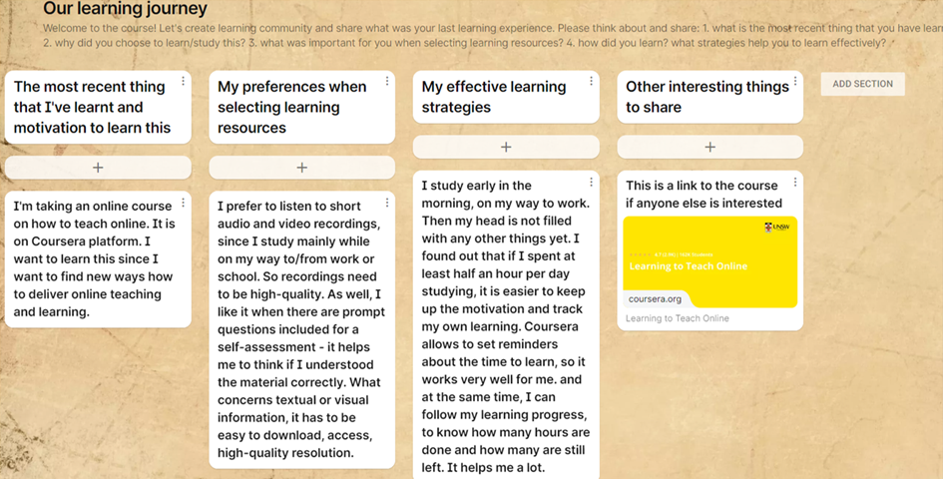
Figura 1. Un exemple d'eina Padlet per fomentar la metacognició dels estudiants i recopilar dades sobre experiències d'aprenentatge (activitat creada per a aquest material de formació, Tamoliune, 2022)
Aquestes activitats poden augmentar l'autoreflexió dels estudiants sobre com aprenen i què és important que aprenguin. Aquestes dades poden inspirar els professors sobre com han d'impartir l'ensenyament i promoure l'aprenentatge per donar suport al rendiment, la implicació i l'autoregulació de l'aprenentatge dels estudiants. A més, a partir de les dades recollides, podeu revisar el contingut del curs predissenyat, decidir si satisfà les expectatives dels estudiants i si cal afegir-hi altres temes o no. D'aquesta manera, mostrareu als vostres alumnes que espereu que participin activament. Assegureu-vos d'analitzar les necessitats i expectatives expressades pels vostres alumnes durant el curs i aportar comentaris sobre si es poden satisfer o no.
Exemple d'estratègia 2. Desconstruir i pensar el procés d'aprenentatge "en veu alta"
Podeu ajudar els estudiants a planificar i pensar en el seu aprenentatge modelant el vostre propi procés de pensament. Per exemple, quan introduïu una tasca, desconstruïu el procés de desenvolupament de la tasca donant instruccions pas a pas sobre com es pot portar a terme. Podeu utilitzar l'eina de tasca de Moodle per proporcionar els detalls, mitjançant la desconstrucció del procés en la secció de descripció (figura 2).
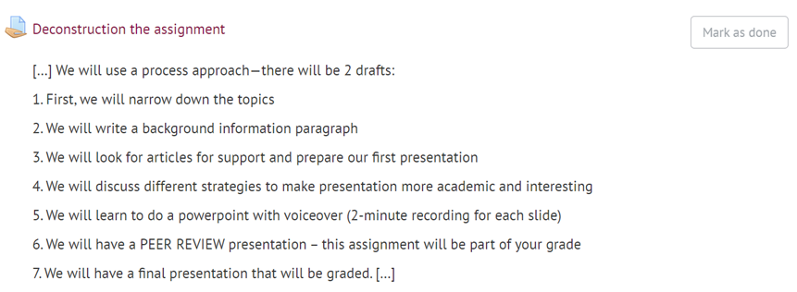
Figura 2. Exemple d'una descripció de la tasca desconstruïda que porta els estudiants a comprendre els passos que intervenen en el desenvolupament de la tasca (adaptat de Volungeviciene et al., 2021, pàg. 140)
Exemple d'estratègia 3. Fomentar l'esperit crític i la reflexió dels alumnes
A l'hora de dissenyar un curs, tingueu en compte que les activitats d'aprenentatge han d'inspirar el pensament crític, l'interès personal i la comprensió original. Aquestes activitats han de despertar la conscienciació dels estudiants sobre com aprenen i, al mateix temps, informar-vos sobre com progressen els estudiants amb el curs.
Per exemple, quan es vol promoure el pensament crític i la reflexió entre els alumnes, és bo fer-los una pregunta oberta i que els desafiï. Podeu utilitzar un fòrum de discussió de Moodle per estimular els alumnes amb diferents preguntes que els permetin reflexionar i compartir els seus coneixements sobre un tema determinat. D'aquesta manera, els estudiants tenen la possibilitat d'autoavaluar els seus coneixements i el seu procés d'aprenentatge (figura 3), i observar si estan tan activament implicats en l'aprenentatge i les discussions com ho estan els seus companys. Les preguntes de discussió també es podrien dissenyar prèviament de manera que els estudiants les puguin respondre mentre són a classe o en qualsevol moment determinat pel professor.
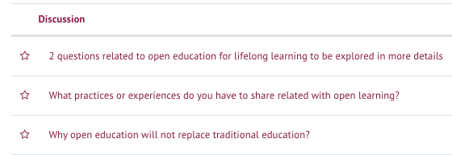
Figura 3. Un exemple de preguntes preestablertes al fòrum Moodle (Trepule i Tamoliune, curs de màster "Conceptes d'educació d'adults", Universitat Vytautas Magnus)
Al mateix temps, podeu revisar el contingut del curs dissenyat prèviament i decidir si satisfà les expectatives dels estudiants i si s'hauria d'afegir o no un altre tema. D'aquesta manera, el professor demostra que s'espera que els alumnes participin activament a les classes. És important assegurar que analitzeu les necessitats o expectatives dels estudiants i que oferiu resposta sobre si és possible satisfer totes les expectatives expressades al llarg del curs.
Per descomptat, les eines basades en l'EVA, com ara la retroalimentació (feedback), qüestionaris, wikis, també es poden utilitzar quan es dissenyen activitats d'aprenentatge metacognitiu. A més, aquestes eines recullen pistes sobre el rendiment dels estudiants. A la subunitat 1.3 s'inclou més informació sobre com es configuren les eines basades en Moodle i com es poden utilitzar diferents eines per recollir i generar dades.
1.1.2. Estratègies metacognitives per fomentar el pensament metacognitiu dels estudiants sobre un disseny d'aprenentatge
Un factor important relacionat amb el disseny de l'ensenyament és la coherència de les activitats d'aprenentatge. En altres paraules, cal assegurar-se que totes les tasques coincideixen amb els resultats de l'aprenentatge. A més, l'estructura general del curs ha de ser fàcil de seguir. Els estudiants han de ser capaços d'identificar la via d'aprenentatge i entendre com cada tema, recurs d'aprenentatge, activitat i tasca contribueixen al seu aprenentatge reeixit.
Exemple d'estratègia 4. Creació de mapes conceptuals per reflexionar sobre els conceptes del curs
Posem un exemple d'activitat. En la primera tasca, per exemple, podeu demanar als alumnes que cerquin tres definicions d'educació oberta i que les descriguin segons les seves característiques. En la segona tasca, haurien de treballar en grup per elaborar un mapa conceptual en el qual s'agrupin les definicions i les característiques (figura 4). Per fer-ho, els estudiants poden triar qualsevol eina entre les següents: mapa mental de Moodle, MindMup, MindMeister, Genially.

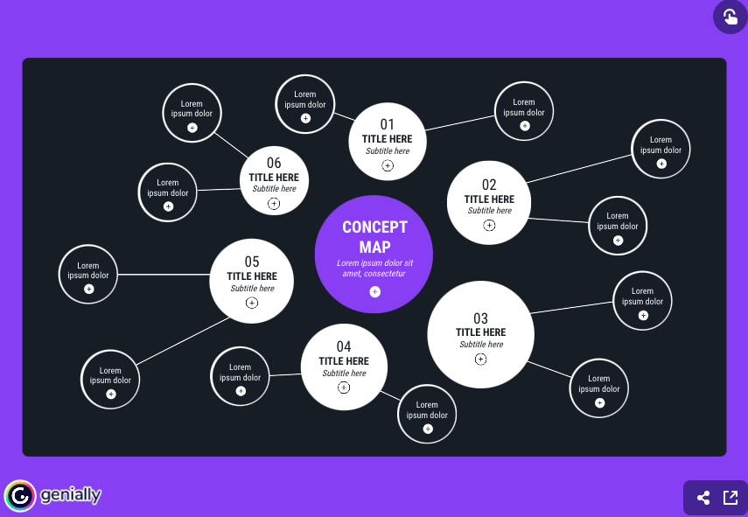
Figura 4. Una plantilla Genially per a un mapa conceptual circular (font de la imatge: https://genial.ly/template/circular-concept-map/)

Quan els estudiants completen aquestes tasques, desenvolupen un rendiment conscient de les tasques. I al mateix temps, desenvolupeu la metacognició de les maneres següents:
- afegint resultats d'aprenentatge basats en EVA al curs;
- creant tasques i vinculant-les amb els resultats d'aprenentatge, tal com s'indica en la descripció del curs/de la tasca o de la guia d'estudi (podeu llegir més informació en la unitat 1.2);

- establint i utilitzant criteris d'avaluació clars per a cada tasca, que es poden comprovar en una guia d'estudi;

- oferint retorn (feedback) sobre la nota emesa i marcant quins resultats d'aprenentatge s'han assolit o no.
Exemple d'estratègia 5. Identificar continguts d'aprenentatge que requereixen més explicació
Una altra estratègia d'aprenentatge metacognitiva és estimular els alumnes a fer preguntes durant la classe perquè el professor pugui donar respostes en aquell moment. Per fer-ho, podeu utilitzar qualsevol eina que us permeti cocrear documents, per exemple, Google Jamboard (figura 5).
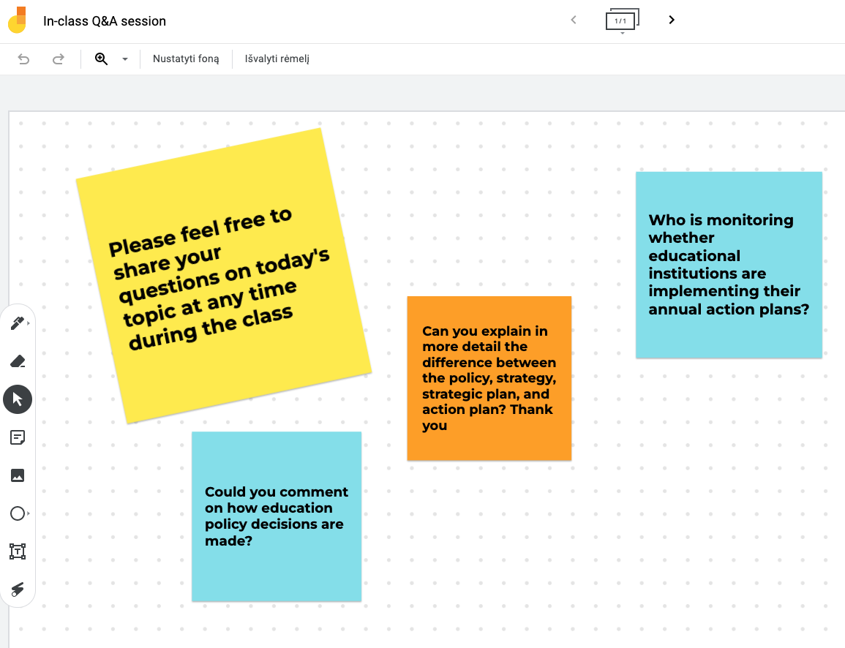
Figura 5. Activitat de preguntes i respostes durant una classe simultània amb l'eina Google Jamboard (activitat creada per a aquest material de formació, Tamoliune, 2022)
Exemple d'estratègia 6. Autoavaluar l'aprenentatge i el contingut del curs
Per tal d'ajudar els alumnes a autoavaluar els seus coneixements i fer-ne un seguiment, podeu convidar-los a fer comentaris sobre un tema determinat, com ara la unitat del curs, el mètode d'aprenentatge, els recursos d'aprenentatge, la utilitat del retorn del professor, la claredat dels criteris d'avaluació, etc. Al mateix temps, podeu demanar als estudiants que reflexionin sobre el seu propi treball durant el curs i sobre la seva implicació i participació en classes síncrones. L'instrument de retroalimentació basat en Moodle, per exemple, permet recollir el retorn dels estudiants (figura 6) i, alhora, genera dades sobre el nombre de respostes que s'han proporcionat.
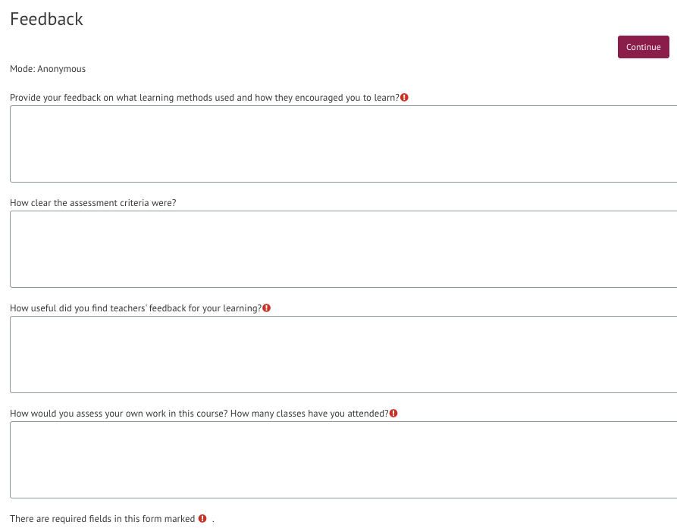
Figura 6. Un exemple d'activitat de retroalimentació basada en Moodle sobre el disseny d'aprenentatge (Trepule i Tamoliune, curs de màster Conceptes d'educació d'adults, Universitat Vytautas Magnus)
Les activitats de retorn s'han de dissenyar quan sigui necessari o almenys al final del curs. Per exemple, podeu preguntar als estudiants com poden aplicar els nous coneixements a la seva pràctica o quins recursos troben més exitosos. Aquestes preguntes fomenten la metacognició dels estudiants i el fet que prenguin consciència de com perceben el tema o el curs. També podeu entendre millor quines són les seves preferències d'aprenentatge.
Exemple d'estratègia 7. Convidar els alumnes a crear conjuntament recursos d'aprenentatge
Podeu fomentar la presència social i emfatitzar la importància d'una comunitat d'aprenentatge convidant els estudiants a compartir recursos d'aprenentatge que considerin útils per aprendre en un curs determinat. Per fer-ho, podeu utilitzar el glossari de Moodle, els wikis o alguna altra eina externa.
Trobareu més idees sobre eines d'aprenentatge que poden donar suport a la implicació i la metacognició dels estudiants en altres unitats d'aquest material de formació. A més, la unitat 2.2 us proporcionarà algunes recomanacions sobre com podeu fer intervencions d'ensenyament i aprenentatge basades en dades, mentre que la unitat 3 presentarà estratègies d'ensenyament i aprenentatge que us poden ajudar a donar suport als estudiants en l'aprenentatge i implicar-los-hi.

Exemple de bones pràctiques
Títol: Un estudi de recerca sobre un curs d'estudi en línia d'anglès (Volungeviciene et al., 2021)
Universitat: Universitat Vytautas Magnus (VMU), Lituània
Secció del marc de referència: B - Estratègies metacognitives per mesurar l'èxit acadèmic dels estudiants
Quines competències i resultats d'aprenentatge del marc de referència DigCompEdu abordem?

COMPETÈNCIES | RESULTATS D'APRENENTATGE
Autoregulació de l'aprenentatge  Implicació activa dels alumnes  Anàlisi de l'evidència | - (Fer un seguiment del rendiment). Utilitzar tecnologies digitals (per exemple, portafolis electrònics, blogs d'alumnes) per permetre als estudiants registrar i mostrar el seu treball.  - Utilitzar les tecnologies digitals per visualitzar i explicar nous conceptes d'una manera motivadora i atractiva, per exemple, mitjançant l'ús d'animacions o vídeos.  - Dissenyar i implementar activitats d'aprenentatge que generin dades sobre l'activitat i el rendiment de l'alumne.

Temes clau: aquesta descripció de bones pràctiques presenta les activitats d'aprenentatge metacognitiu que es dissenyen i s'ofereixen en un curs d'anglès en línia a Moodle (i a la sala de conferències virtual). Aquí el professor ha dissenyat diverses activitats d'aprenentatge que poden ajudar a recollir proves sobre l'èxit acadèmic dels estudiants i el disseny de l'aprenentatge.
Tasques com el treball en grup, el treball individual, el treball per parelles, les discussions i l'anàlisi, permeten als professors implicar millor els estudiants. De la mateixa manera, les presentacions introductòries, les reflexions i el retorn que es dona i es rep dels companys afecten la cognició dels estudiants. Aquestes són algunes estratègies utilitzades al curs:
PowerPoint de dues diapositives
Com que al curs hi assisteixen estudiants de diferents camps i programes d'estudi, el professor vol saber més coses dels alumnes com a estudiants. Per tant, el professor demana crear un PowerPoint d'introducció de dues diapositives i el penja a Moodle al principi, quan comença el curs.
- La primera diapositiva es va dividir en dues parts. La primera meitat es va centrar en informació seriosa: els noms dels estudiants, la formació i la feina. La segona cara de la diapositiva mostra un estudiant com a persona: aficions, interessos, talents, passions, etc.
- La segona meitat de la diapositiva va ser perquè els estudiants compartissin el que els agradava i el que els desagradava. Amb aquesta estratègia, el professor pretenia afavorir la reflexió dels alumnes sobre les seves pròpies preferències d'aprenentatge.
- Es va animar els estudiants a presentar i discutir com se sentien en el seu paper d'alumne, germà/germana, estudiant d'anglès o professional en el seu lloc de treball en aquell moment.
En aquesta tasca, els alumnes han de presentar-se als companys i el professor. Els estudiants publiquen les seves presentacions en un fòrum de discussió en què tots els membres del grup poden participar (figura 1).
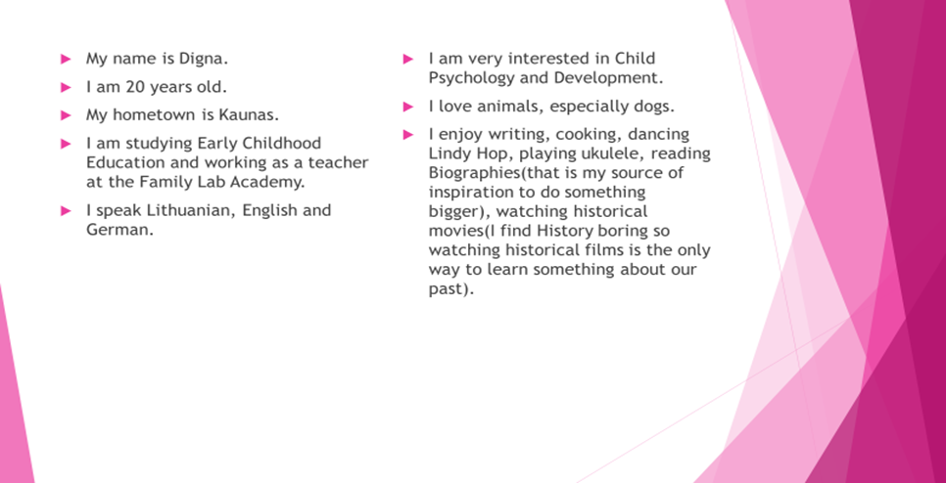
Figura 1. Exemple de presentació d'alumnes del curs d'anglès (Volungeviciene et al., 2021, pàg. 138)
L'objectiu de les diapositives és conèixer més coses dels alumnes, els seus punts forts i febles i els seus interessos. Les diapositives introductòries i les presentacions dels estudiants són útils perquè els professors puguin conèixer més el context dels estudiants (família, feina, passions, interessos professionals). Amb aquesta informació, poden animar els estudiants a descobrir temes per a futures tasques segons els seus interessos. Així mateix, afavoreixen l'autoregulació de l'aprenentatge dels estudiants, fet que els permet planificar el seu propi aprenentatge o reflexionar sobre quins temes volen explorar en les tasques.
Activitats d'aprenentatge entre iguals
Una altra estratègia de disseny d'aprenentatge que aplica el professor durant el curs són les activitats d'aprenentatge entre iguals. En demanar als alumnes que revisin les presentacions dels companys segons un conjunt de criteris, el professor augmenta la consciència sobre els seus coneixements i habilitats cognitives (figura 2). Els estudiants han de pensar de manera crítica, reflexionar sobre la seva pròpia presentació, comparar els resultats i, quan calgui, prendre decisions sobre com millorar el seu propi aprenentatge.
Si us plau, reviseu la presentació. Escriviu comentaris i suggeriments. Si us plau, no comenteu la gramàtica. El vostre objectiu és ajudar els vostres amics a fer una presentació millor:
El problema està clar.
Entenc la gravetat del problema.
El problema és rellevant per a Lituània. Em queda clar.
Entenc els dos motius/efectes presentats a les dues diapositives següents.
Cada motiu o efecte no només està clar sinó que també està documentat i té informació rellevant.
Cada motiu té informació que era nova per a mi. No hi ha idees tan conegudes que tothom conegui sense llegir aquesta informació.
La solució és clara. Només hi ha una solució i no deu petits passos sobre com es pot aconseguir alguna cosa.
La solució es basa en un exemple real i queda clar quin és aquest exemple.
La persona disposa de documentació. Cada diapositiva té citacions visibles dins del text i les imatges estan documentades.
La diapositiva de referència està ben organitzada. S'organitza alfabèticament pel cognom de l'autor o pel títol de l'article si no hi ha autor.
Aquesta presentació va ser interessant perquè...
Les meves altres recomanacions:
Figura 2. Un exemple de criteris d'avaluació entre iguals (Volungeviciene et al., 2021, pàg. 144)
Al llarg del període d'estudi, el professor avalua els estudiants mitjançant una varietat d'eines d'avaluació i d'autoavaluació, com ara fòrums de discussió, on s'anima els estudiants a reflexionar i oferir retorn als companys sobre el seu rendiment i les seves tasques.
Autoreflexió sobre el procés d'aprenentatge
Al final del semestre, els alumnes han de reflexionar sobre el seu procés d'aprenentatge. Això es pot fer mitjançant el seguiment d'una activitat introductòria amb diapositives. Els estudiants estan convidats a reflexionar sobre la seva experiència d'aprenentatge, pensar si estudiarien de manera diferent en el futur i com ho farien, i avaluar el seu propi aprenentatge. El professor anima els alumnes a valorar la utilitat dels continguts d'aprenentatge, què han trobat més útil i què menys, i, finalment, quines estratègies o experiències d'aprenentatge es poden aplicar en els seus estudis futurs. Mitjançant l'ús d'estratègies d'aprenentatge metacognitiu, el professor implica els alumnes en una reflexió contínua sobre les seves pràctiques d'aprenentatge. Aquestes reflexions ajuden els alumnes a reflexionar sobre el seu paper en el procés d'aprenentatge i en la comunitat d'aprenentatge.
També es presenta una llista de preguntes reflexives després que els alumnes hagin fet la presentació del projecte de la primera classe (fig. 3). Amb aquesta tasca, el professor convida els alumnes a reflexionar sobre el procés i el valor de la tasca.
Les reflexions després de cada tasca reforcen la metacognició dels estudiants i, al mateix temps, permeten als professors rebre retorn sobre el seu disseny d'aprenentatge.
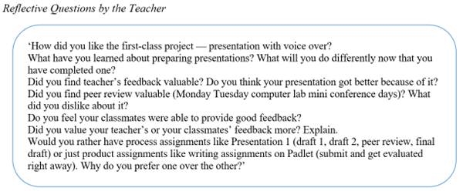
Figura 3. Preguntes reflexives presentades als alumnes després del treball (Volungeviciene et al., 2021, pàg. 142)
Qüestionaris i un llibre de qualificacions
Finalment, s'utilitzen qüestionaris setmanals i un llibre de notes per donar suport a les estratègies d'aprenentatge metacognitives i l'autoregulació de l'aprenentatge. Els qüestionaris es creen amb l'eina de qüestionaris de Moodle cada setmana i s'estableix el temps per completar-los. D'aquesta manera els estudiants poden aprendre en conseqüència, planificar el seu aprenentatge, comprovar si fan prou esforç per aconseguir els resultats d'aprenentatge previstos i ser conscients del seu propi progrés d'aprenentatge. El llibre de qualificacions permet que els estudiants facin un seguiment dels seus èxits i regulin el seu aprenentatge en conseqüència.

Rellevància per als professors
La millora del disseny de l'aprenentatge es basa en reflexions freqüents sobre les tasques i activitats de seguiment. El professor canvia el pla d'estudis cada sis mesos i l'adapta durant el semestre tenint en compte les necessitats, les personalitats i les peculiaritats del programa d'estudis dels estudiants. L'objectiu del professor és empènyer els estudiants fora de la seva zona de confort animant-los a compartir la seva opinió, avaluar de forma crítica l'aprenentatge dels companys i utilitzar l'argumentació. Cada semestre es fan servir diferents eines de Moodle i, al mateix temps, el professor explora noves possibilitats sobre el disseny de l'aprenentatge. Els fòrums de discussió, el Padlet i els resultats del treball en grup permeten que els professors segueixin el progrés dels alumnes. Una de les eines de Moodle més útils durant aquest curs va ser Padlet, on tots els estudiants i professors van participar en les discussions. Totes aquestes eines en conjunt permeten que els professors facin el seguiment del progrés d'aprenentatge dels alumnes.

Referències bibliogràfiques
Volungeviciene, A., Tereseviciene, M., Trepule, E. (2021). Learning Analytics: a Metacognitive Tool to Engage Students. Research study. Sciendo. https://doi.org/10.2478/9788366675643

